DAVID GUIJO LÓPEZ 1º DAW Curriculum HTML

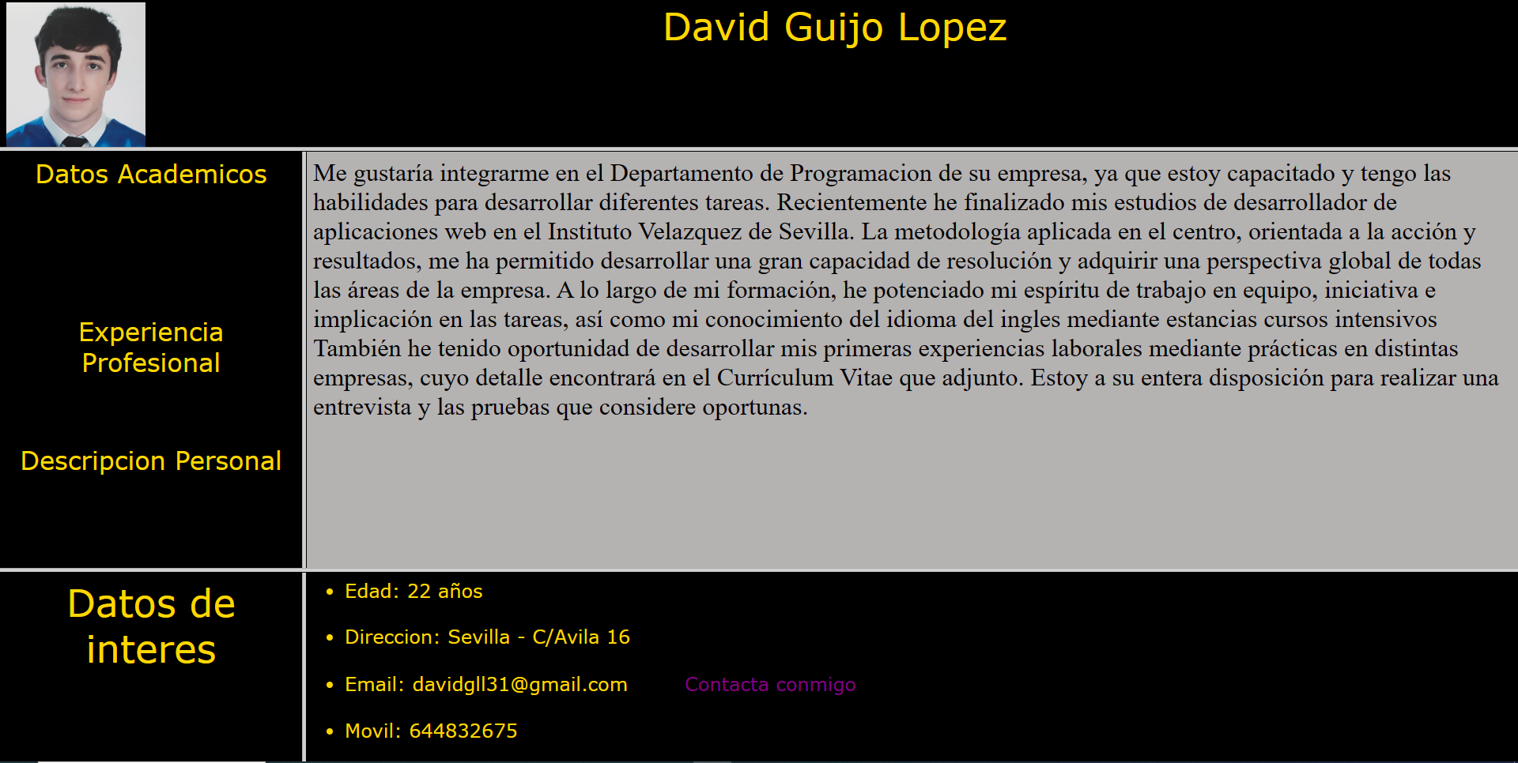

He diseñado la página de esta forma para que sean visibles los datos más importantes, lo primero que se puede ver es mi foto, mi nombre y los datos personales y la carta de presentación que es lo primero que la persona que vea mi currículum debería de ver.

Además en el correo he puesto un enlace para que la persona pueda contactar conmigo.

Por otro lado en la parte izquierda he colocado enlaces que al clicarlos se mostrarán en el frame en el que se encuentra la carta de presentación.

He colocado los tres apartados importantes (Datos académicos, experiencia profesional y descripción personal) juntos, y por separado he colocado los Datos de interés ya que es algo más secundario y no es tan importante como el resto

Los colores están hechos de forma que resalten, y aunque no me haga gracia la fusión de colores cumplen su función (me gustaría mejorarlo con los conocimientos de CSS).

**CURRICULUM**

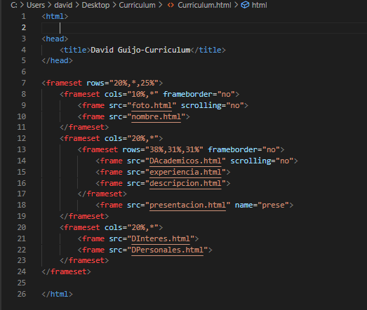

El html del currículum (Curriculum.html) es el que contiene los frames, he decidido hacerlo así por la explicación anteriormente dicha.

**FOTO**

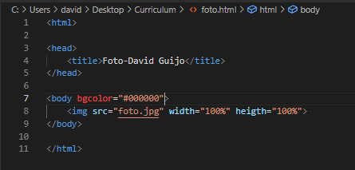

Para la foto simplemente he creado un html (foto.html) con un fondo negro y una etiqueta img para añadir la foto y la he ajustado para que se vea bien con el width y heigth.

**NOMBRE**

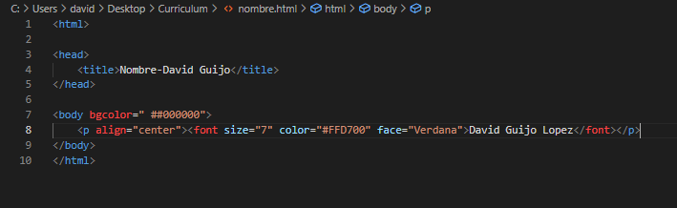

El html del nombre (nombre.html) también es simple, simplemente es un fondo negro y párrafo con mi nombre, pero con el tamaño de la letra 7, color dorado, fuente verdana y que se sitúe en el centro. Lo he hecho así para que el nombre al ser grande y se vea claro y para que contraste con el fondo negro.

**CARTA DE PRESENTACIÓN**

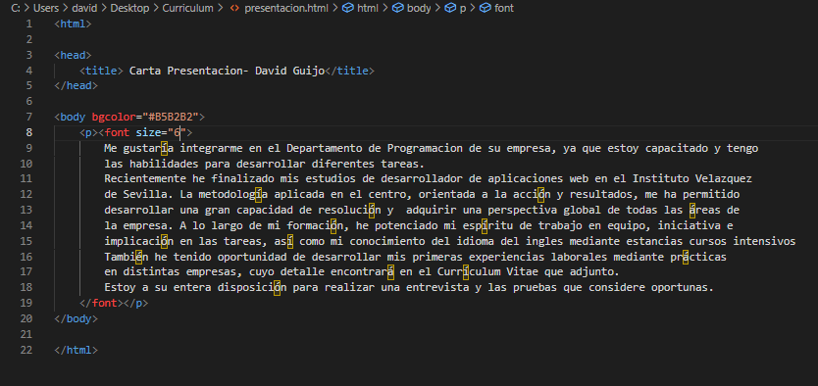

Para la carta de presentacion he creado un html (presentacion.html) cuyo fondo va a ser de color gris y compuesto de un parrafo con el tamaño de letra 6 para que se vea bien en el frame.

En este html escribiré mi carta de presentación para que me contraten

**DATOS ACADÉMICOS**

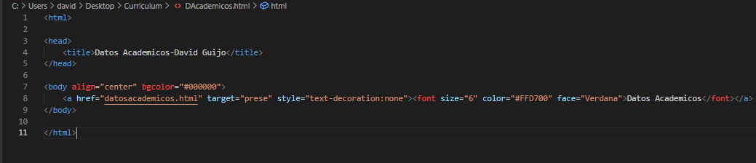

Este html (DAcademicos.html) mostrará las palabras “Datos Académicos” de color dorado con fondo negro y de tamaño de letra 6 para que se vea claro, no mostrará el subrayado del enlace, el tipo de letra es Verdana y esta alineado en el centro.Además, nos permitirá clicar en él y abrirá el html a continuación(datosacademicos.html) en el frame de la carta de presentación.

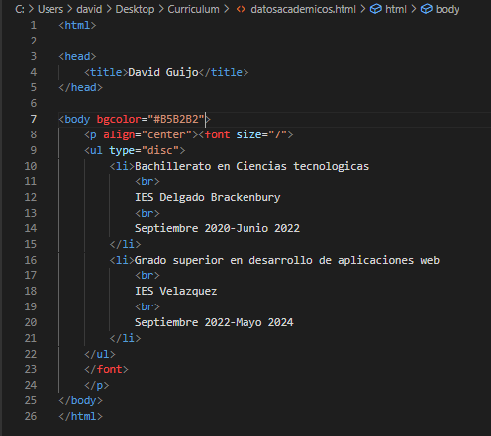

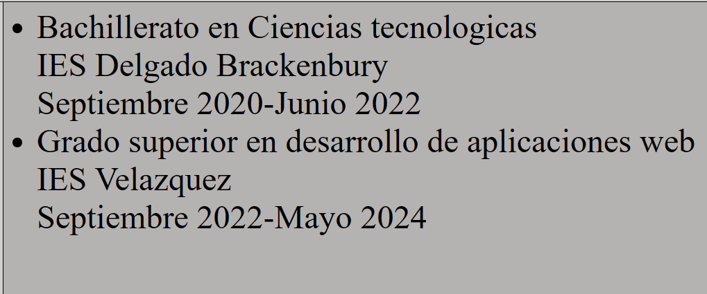

En este HTML se mostrarán los datos académicos alineados con un tamaño de letra 7 y con el fondo gris para que se vea bien. Lo mostrará en forma de lista desordenada de dos elementos, que son los estudios de bachillerato y los de grado superior

**EXPERIENCIA PROFESIONAL**

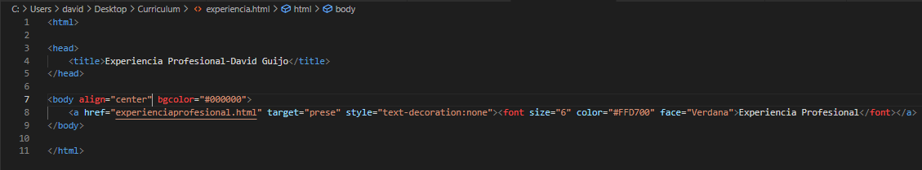

Este html(experiencia.html) mostrará las palabras “Experiencia profesional” de color dorado con fondo negro y de tamaño de letra 6 para que se vea claro, no mostrará el subrayado del enlace, el tipo de letra es Verdana y esta alineado en el centro.Además, nos permitirá clicar en él y abrirá el html a continuación(experienciaprofesional.html) en el frame de la carta de presentación.

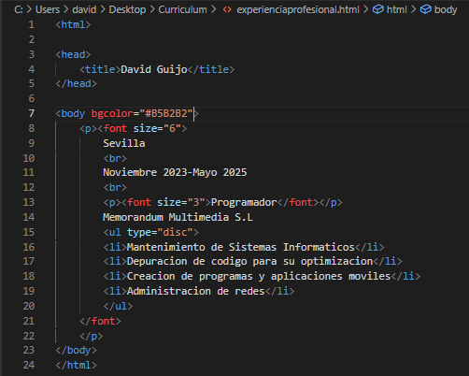

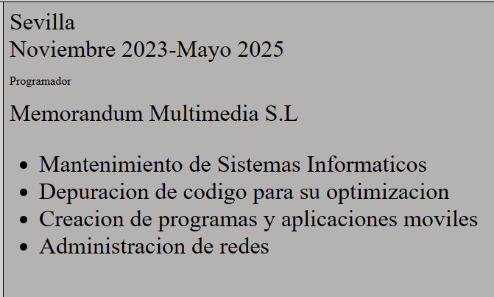

En este HTML se mostrará la experiencia profesional de forma alineada y se compone de un párrafo que contiene tres líneas de tamaño 6, otro párrafo que contiene una línea de tamaño 3 y una lista desordenada de tamaño de letra 6 que contiene 4 elementos. Todo esto con un fondo de color gris

**DESCRIPCIÓN PERSONAL**

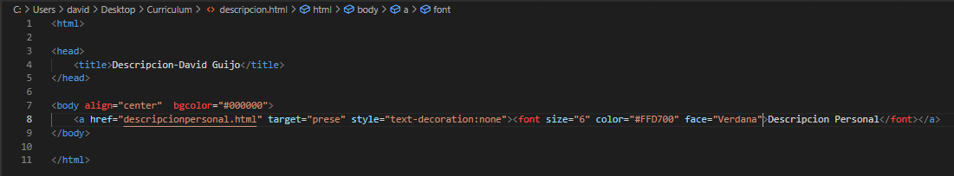

Este html(descripcion.html) mostrará las palabras “Descripcion personal” de color dorado con fondo negro y de tamaño de letra 6 para que se vea claro, no mostrará el subrayado del enlace, el tipo de letra es Verdana y esta alineado en el centro.Además, nos permitirá clicar en él y abrirá el html a continuación (descripcionpersonal.html) en el frame de la carta de presentación.

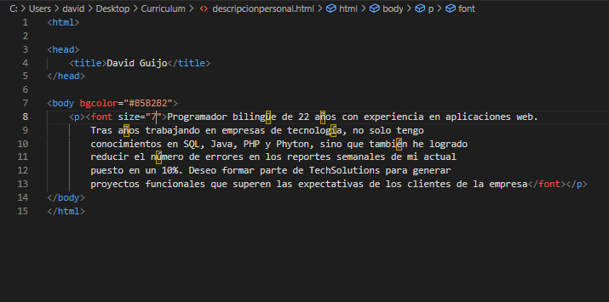

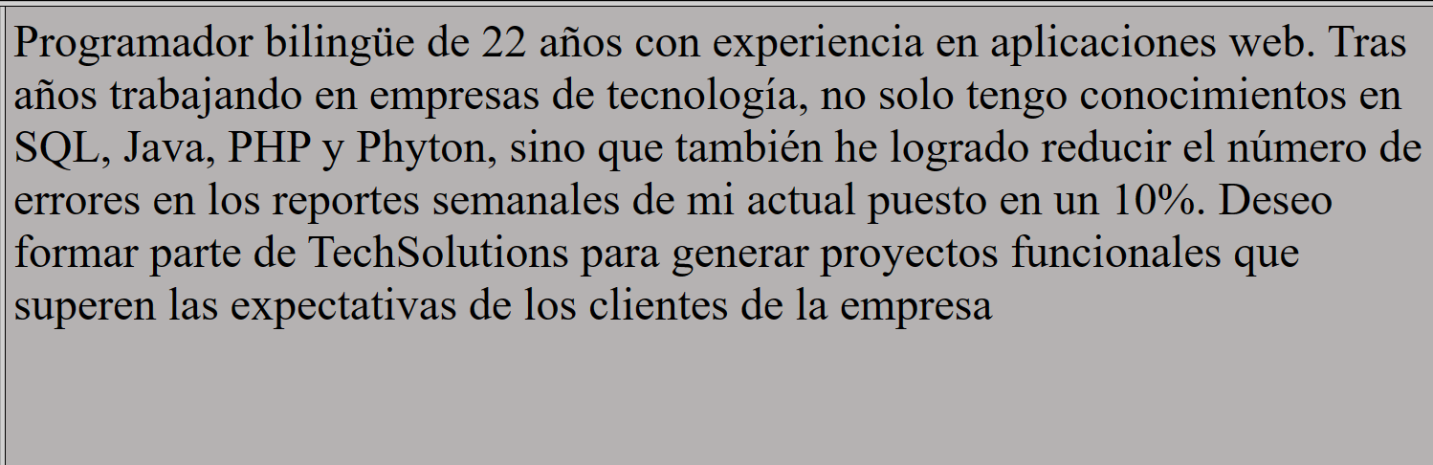

Este HTML contiene la descripción personal, que es un párrafo de tamaño de letra 7 y cuyo fondo es de color gris

**DATOS DE INTERÉS**

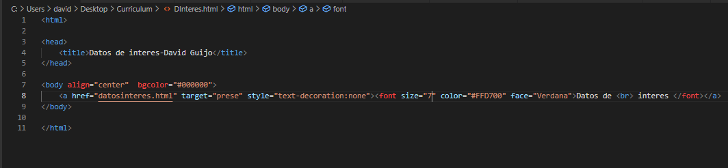

Este html(DInteres.html) mostrará las palabras “Datos de interes” de color dorado con fondo negro y de tamaño de letra 7 para que se vea claro, no mostrará el subrayado del enlace, el tipo de letra es Verdana y esta alineado en el centro.Además, nos permitirá clicar en él y abrirá el html a continuación(datosinteres.html) en el frame de la carta de presentación.

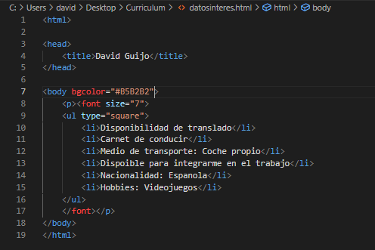

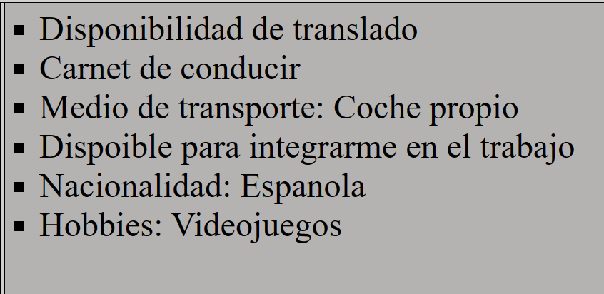

Este html muestra los datos de interés, se compone de una lista desordenada de tamaño de letra 7 y con un fondo de color gris que contiene 6 elementos.

**DATOS PERSONALES**

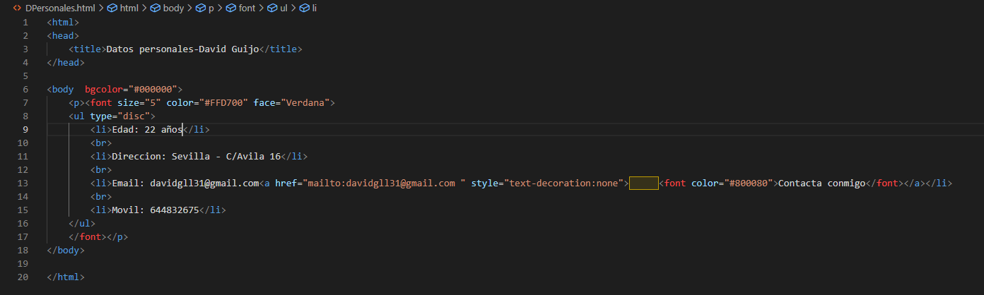

El HTML de datos personales(DPersonales.html) se compone de una lista desordenada de 4 elementos, cuya letra es de color dorado, el tipo de letra es verdana y el tamaño es de 5. El color del fondo es negro para que las letras resalten con el fondo.

Además contiene una etiqueta a href mailto para que cuando cliquemos en “Contacta conmigo”(que está escrito de color morado)podamos enviar un correo directamente a la dirección que está ahí escrita.